Московский государственный технический
университет им. Н.Э. Баумана

Факультет информатика и системы управления
Кафедра системы обработки информации и управления

Курс «Парадигмы и конструкции языков программирования»
Отчет по лабораторной работы №2

Выполнил: |  | Проверил:
студент группы ИУ5-32Б: |  | преподаватель каф. ИУ5
Шпакова Д. Л. |  | Нардид А.Н.
Подпись и дата: |  | Подпись и дата:

Описание задания
Цель лабораторной работы: изучение объектно-ориентированных возможностей языка Python.
Задание:
- Необходимо создать виртуальное окружение и установить в него хотя бы один внешний пакет с использованием pip.
- Необходимо разработать программу, реализующую работу с классами. Программа должна быть разработана в виде консольного приложения на языке Python 3.
- Все файлы проекта (кроме основного файла main.py) должны располагаться в пакете lab_python_oop.
- Каждый из нижеперечисленных классов должен располагаться в отдельном файле пакета lab_python_oop.
- Абстрактный класс «Геометрическая фигура» содержит абстрактный метод для вычисления площади фигуры. Подробнее про абстрактные классы и методы Вы можете прочитать здесь.
- Класс «Цвет фигуры» содержит свойство для описания цвета геометрической фигуры. Подробнее про описание свойств Вы можете прочитать здесь.
- Класс «Прямоугольник» наследуется от класса «Геометрическая фигура». Класс должен содержать конструктор по параметрам «ширина», «высота» и «цвет». В конструкторе создается объект класса «Цвет фигуры» для хранения цвета. Класс должен переопределять метод, вычисляющий площадь фигуры.
- Класс «Круг» создается аналогично классу «Прямоугольник», задается параметр «радиус». Для вычисления площади используется константа math.pi из модуля math.
- Класс «Квадрат» наследуется от класса «Прямоугольник». Класс должен содержать конструктор по длине стороны. Для классов «Прямоугольник», «Квадрат», «Круг»:
  - Определите метод "repr", который возвращает в виде строки основные параметры фигуры, ее цвет и площадь. Используйте метод format - https://pyformat.info/
  - Название фигуры («Прямоугольник», «Квадрат», «Круг») должно задаваться в виде поля данных класса и возвращаться методом класса.
- В корневом каталоге проекта создайте файл main.py для тестирования Ваших классов (используйте следующую конструкцию - https://docs.python.org/3/library/main.html). Создайте следующие объекты и выведите о них информацию в консоль (N - номер Вашего варианта по списку группы):
  - Прямоугольник синего цвета шириной N и высотой N.
  - Круг зеленого цвета радиусом N.
  - Квадрат красного цвета со стороной N.
  - Также вызовите один из методов внешнего пакета, установленного с использованием pip.
- Дополнительное задание. Протестируйте корректность работы Вашей программы с помощью модульного теста.

Текст программы
`main.py`
from lab2.rectangle import Rectangle
from lab2.circle import Circle
from lab2.square import Square
import numpy as np

def main():
# Установим N (например, номер по списку)
N = 10

# Создаем объекты
rect = Rectangle(N, N, "синего")
circ = Circle(N, "зеленого")
sq = Square(N, "красного")

# Выводим информацию об объектах
print(rect)
print(circ)
print(sq)

# Демонстрация использования numpy для вычислений с фигурами
print("\n" + "="*50)
print("Использование NumPy для анализа фигур:")
print("="*50)

# Создаем массив площадей фигур с помощью numpy
areas = np.array([
rect.calculate_area(),
circ.calculate_area(),
sq.calculate_area()
])

# Создаем массив названий фигур
names = np.array([rect.get_name(), circ.get_name(), sq.get_name()])

# print(f"Площади фигур: {areas}")
print(f"Средняя площадь: {np.mean(areas):.2f}")
print(f"Максимальная площадь: {np.max(areas):.2f}")
print(f"Минимальная площадь: {np.min(areas):.2f}")

# Находим фигуру с максимальной площадью
max_area_index = np.argmax(areas)
print(f"Фигура с наибольшей площадью: {names[max_area_index]} ({areas[max_area_index]:.2f})")

# Сумма всех площадей
print(f"Сумма всех площадей: {np.sum(areas):.2f}")

if __name__ == "__main__":
main()

`test_shapes.py`
import unittest
import math

from lab2.rectangle import Rectangle
from lab2.circle import Circle
from lab2.square import Square

class TestShapeAreas(unittest.TestCase):

def test_rectangle_area(self):
# Тестирование вычисления площади прямоугольника.
rect = Rectangle(5, 10, "синий")
self.assertEqual(rect.calculate_area(), 50)

def test_circle_area(self):
# Тестирование вычисления площади круга.
circ = Circle(7, "зеленый")
# Используем assertAlmostEqual для сравнения чисел с плавающей запятой.
self.assertAlmostEqual(circ.calculate_area(), math.pi * (7 ** 2))

def test_square_area(self):
# Тестирование вычисления площади квадрата.
sq = Square(6, "красный")
self.assertEqual(sq.calculate_area(), 36)

def test_square_inheritance(self):
# Тестирование того, что у квадрата ширина и высота равны.
sq = Square(8, "желтый")
self.assertEqual(sq.width, 8)
self.assertEqual(sq.height, 8)

# Это позволяет запускать тесты напрямую из этого файла.
if __name__ == "__main__":
unittest.main()

`lab_2/circle.py`
import math
import numpy as np
from .geometric_figure import GeometricFigure
from .figure_color import FigureColor

class Circle(GeometricFigure):
"""Класс для представления круга."""
name = "Круг"

def __init__(self, radius, color):
self.radius = radius
self.figure_color = FigureColor(color)

def calculate_area(self):
"""Вычисляет площадь круга с использованием numpy для точности."""
return np.pi * (self.radius ** 2)

def calculate_circumference(self):
"""Вычисляет длину окружности с использованием numpy."""
return 2 * np.pi * self.radius

def get_numpy_array(self):
"""Возвращает параметры круга как numpy array."""
return np.array([self.radius, self.calculate_area(), self.calculate_circumference()])

def __repr__(self):
return "Фигура: {}. Радиус: {}. Цвет: {}. Площадь: {:.2f}. Длина окружности: {:.2f}.".format(
self.get_name(),
self.radius,
self.figure_color.color,
self.calculate_area(),
self.calculate_circumference()
)

@classmethod
def get_name(cls):
return cls.name

`lab_2/figure_color.py`
class FigureColor:
"""Класс для хранения цвета фигуры."""

def __init__(self, color):
self._color = color

@property
def color(self):
"""Свойство для получения цвета."""
return self._color

@color.setter
def color(self, value):
"""Сеттер для установки цвета."""
self._color = value

`lab_2/geometric_figure.py`
from abc import ABC, abstractmethod

class GeometricFigure(ABC):
"""Абстрактный класс для геометрических фигур."""

@abstractmethod
def calculate_area(self):
"""Абстрактный метод для вычисления площади фигуры."""
pass

`lab_2/rectangle.py`
import numpy as np
from .geometric_figure import GeometricFigure
from .figure_color import FigureColor

class Rectangle(GeometricFigure):
"""Класс для представления прямоугольника."""

name = "Прямоугольник"

def __init__(self, width, height, color):
self.width = width
self.height = height
self.figure_color = FigureColor(color)

def calculate_area(self) -> float:
"""Вычисляет площадь прямоугольника."""
return self.width * self.height

def calculate_perimeter(self):
"""Вычисляет периметр прямоугольника."""
return 2 * (self.width + self.height)

def get_numpy_array(self):
"""Возвращает параметры прямоугольника как numpy array."""
return np.array([self.width, self.height, self.calculate_area(), self.calculate_perimeter()])

def get_diagonal(self):
"""Вычисляет диагональ прямоугольника с использованием numpy."""
return np.sqrt(self.width**2 + self.height**2)

def __repr__(self):
return "Фигура: {}. Ширина: {}. Высота: {}. Цвет: {}. Площадь: {}. Периметр: {}. Диагональ: {:.2f}.".format(
self.get_name(),
self.width,
self.height,
self.figure_color.color,
self.calculate_area(),
self.calculate_perimeter(),
self.get_diagonal()
)

@classmethod
def get_name(cls):
return cls.name

`lab_2/square.py`
import numpy as np
from .rectangle import Rectangle

class Square(Rectangle):
"""Класс для представления квадрата, наследуется от Прямоугольника."""

name = "Квадрат"

def __init__(self, side, color):
"""Вызываем конструктор родительского класса (Rectangle)."""
super().__init__(side, side, color)
self.side = side

def get_numpy_array(self):
"""Возвращает параметры квадрата как numpy array."""
return np.array([self.side, self.calculate_area(), self.calculate_perimeter(), self.get_diagonal()])

def __repr__(self):
return "Фигура: {}. Сторона: {}. Цвет: {}. Площадь: {}. Периметр: {}. Диагональ: {:.2f}.".format(
self.get_name(),
self.side,
self.figure_color.color,
self.calculate_area(),
self.calculate_perimeter(),
self.get_diagonal()
)

@classmethod
def get_name(cls):
return cls.name

Скриншот работы приложения
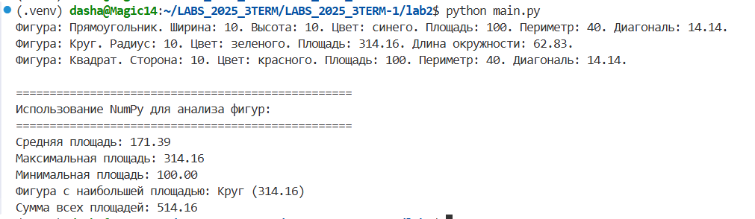
Рисунок 1 Результат работы main.py

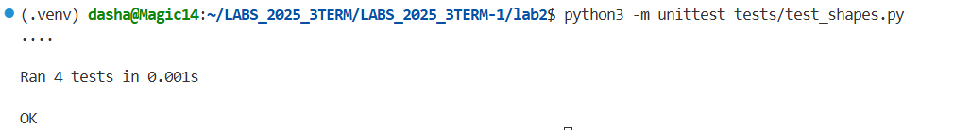
Рисунок 2 Тесты геометрических фигур

